Gulp 是一个强大的工具 它不仅可以打包、压缩文件，监听、文件的变化、合并、复制、重命名文件、还能mock数据。
Moke：伪造的意思。

那么什么是mock数据？
就是用gulp 的 一个包 名叫 gulp-webserver

gulpfile.js
var gulp = require('gulp');
var webserver = require('gulp-webserver');
var server = require('./server');

var option = {
port:8080,
middleware:function(req,res,next){
server(req,res,next)
}
}

gulp.task('mockServer',function(){
gulp.src('gulp')
.pipe(webserver(option))
})

gulp.task('default',['mockServer']);

server.js
var DB = require('./data_base')
var urlTool = require('url');
var mock = function(req,res,next){
console.log(req.method,urlTool.parse(req.url,true));

var method = req.method,

urlObj = urlTool.parse(req.url,true),

pathName = urlObj.pathname;

if( method == "GET" ) {

var param = urlObj.query;

switch (pathName){
case '/index':
res.setHeader('Content-type','text/html;charset="utf-8"');
res.write('<div style="background:red">红色的背景</div>');
res.end();
break;
case '/other':
res.setHeader('Content-type','text/html;charset="utf-8"');
res.write(JSON.stringify(DB['data']));
res.end();
break;
default:
break;
}

} else if ( method == "POST" ) {

} else if ( method == "OPTION" ) {

}

}
module.exports = mock;

data_Base.js

var data = {
'data':[
1,2,3,4,5,6
]
}
module.exports = data;

Gulp 还可以在合并js文件的同时解决js文件之间的依赖关系 我们称之为 用gulp实现模块化
var gulp = require('gulp');

var browserify = require("browserify");

var source = require('vinyl-source-stream');

var buffer = require('vinyl-buffer');

var rev = require('gulp-rev');

var revCollector = require('gulp-rev-collector');

gulp.task('module',function(){

browserify({
entries : ["./js/app.js"]//入口点
}).bundle()
.pipe(source('bundle.js'))
.pipe(buffer())
.pipe(rev())
.pipe(gulp.dest('./bundle/'))
.pipe(rev.manifest())
.pipe(gulp.dest('./bundle/'))

});

gulp.task('replace',function(){
setTimeout(function(){
gulp.src(['./bundle/*.json','*.html'])
.pipe(revCollector({
replaceReved:true //一定要加上这一句，不然不会替换掉上一次的值
}))
.pipe(gulp.dest('./'));
},300)
})

gulp.task('default',['module','replace'])

目录结构
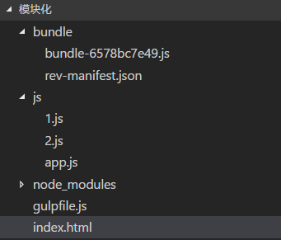
http://www.tuicool.com/articles/eM32iqm

